Модель | Краткое описание | Наличие | Арендная плата | Фото
TAS DigiScan 575, Чехия | Профессиональный сканер.  Самый распространенный динамический прибор. Мощная газоразрядная лампа (575 Вт.) делает незаменимой при работе в помещениях и на улице. Небольшие размеры и вес позволяет использовать на небольших площадках. Имеет колесо смены цветов (8 цв. + белый), статичное гобо (рисунок), вращающееся гобо, стробоскоп, плавное изменение яркости, моторизированный фокус и zoom, управление через DMX-512 и многое другое. | 8 шт. | 1 500 руб. | 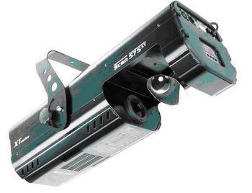
Coemar Panarama Cyc Power, Италия | Заливка.  Уникальный прибор для равномерного освещения объекта. Имеет две мощные газоразрядные лампы (по 575 Вт.). Прибор полностью герметичен и может работать на открытом воздухе без дополнительных мер безопасности в случае осадков. Применяемая цветоразностная система CMY может получить любой оттенок цвета. | 4 шт. | 2 500 руб. | 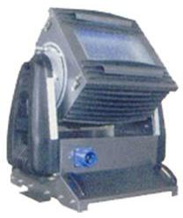
Robe ColorWash 575, Чехия | Вращающаяся голова.  Мощная газоразрядная лампа (575 Вт.). Служит для равномерного освещения и заливки. Имеет колесо смены цвета (6 цв. + белый) и цветоразностную систему CMY, что позволяет получить любой оттенок цвета. Также имеет стробоскоп, плавное изменение яркости, моторизированный фокус и zoom, управление через DMX-512 и многое другое. | 6 шт. | 1 900 руб. | 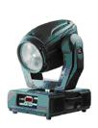
Robe ColorSpot 575, Чехия | Вращающаяся голова.  Мощная газоразрядная лампа (575 Вт.). Имеет колесо смены цвета (8 цв. + белый), статичное и вращающееся гобо (рисунок), стробоскоп, плавное изменение яркости, моторизированный фокус, Iris и zoom, управление через DMX-512 и многое другое. | 4 шт. | 1 900 руб. | 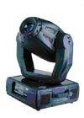
Robe ColorWash 1200, Чехия | Вращающаяся голова.  Мощная газоразрядная лампа (1200 Вт.). Служит для равномерного освещения и заливки. Имеет колесо смены цвета (6 цв. + белый) и цветоразностную систему CMY, что позволяет получить любой оттенок цвета. Также имеет стробоскоп, плавное изменение яркости, моторизированный фокус и zoom, управление через DMX-512 и многое другое. | 4 шт. | 2 700 руб. | 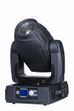
Latronix  LTS, Россия | Лазерный проектор.  Зеленый, воздушное охлаждение (не требует водяного охлаждения), мощностью 2 Вт. Не заменим для работы как на больших сценических площадках (дворцы спорта, стадионы, на открытом воздухе и т.д.), так и на различных корпоративных вечеринках (клубах, небольших помещениях). Управляется программно-аппаратным комплексом Pangolin. | 1 шт. | 15 000 руб. | 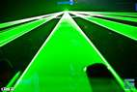
F.A.L Black Light UV-400, Италия | Прожектор ультрафиолетового цвета.  Мощная лампа (400 Вт.). Ни одна вечеринка, ни один танц-пол, ни один ночной клуб не обходится без прожектора ультрафиолетового цвета. Также его используют на больших концертных мероприятиях. | 2 шт. | 700 руб. | 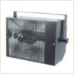
DTS PAR-56, Италия | Прожектор типа PAR.  Дает нерегулируемый по фокусу поток направленного света мощностью 400 Вт. Такой динамический и статический свет необходимый для концертных мероприятий. | 14 шт. | 200 руб. | 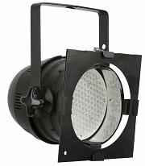
DTS PAR-64, Италия | Прожектор типа PAR.  Дает мощный нерегулируемый по фокусу поток направленного света мощностью 1000 Вт. Такой динамический и статический свет необходимый для концертных мероприятий. | 24 шт. | 250 руб. | 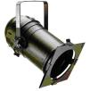
DTS Flash 10000, Италия | Blinder.  Профессиональный эффект светового занавеса. Панель для 8 ламп PAR 36/120V/650W общей мощностью 5,2 кВт. Применяется на больших концертных мероприятиях и на корпоративных вечеринках | 4 шт. | 2 500 руб. | 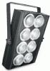
Proton Dimmer, Россия | Диммерный блок.  Блок, для управления регулированным каналом. Имеет 12 каналов по 3 кВт каждый. | 2 шт. | 3 000 руб. | 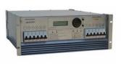
Fire Machine, Китай | Прибор для динамического огненного шоу. Управление через DMX-512. Применяются как в закрытых, так и на отрытых площадках. Высота огня до 2-х метров. | 5 шт. | 2 500 руб. | 
IMLight 1500, Россия | Стробоскоп.  Мощность лампы 1,5 кВт. Частота вспышек 0,1-10 вспышек в секунду. Управление через DMX-512 и автономная работа. | 1 шт. | 800 руб. | 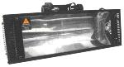
Martin Atomic 3000, Дания | Стробоскоп.  Мощность лампы 1,5 кВт. эффекты постоянного свечения, интеллектуальная система регулировки температуры. Управление через DMX-512 и автономная работа. | 5 шт. | 1 200 руб. | 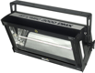
Martin Atomic Colors, Дания | Светофильтры для Стробоскопа.  Блок, предназначенный для установки на стробоскоп Martin Atomic 3000. При помощи данного аксессуара можно создавать до 10 цветных стробирующих эффектов. Управление через DMX. | 1 шт. | 500 руб. | 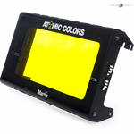
Jem ZR 12 DMX, Дания | Дым-машина.  Мощность нагрева 1000 Вт. Расход 100 мл/минуту, емкость для дыма 2,5 л., управляется через DMX сигнал. | 2 шт. | 1 500 руб. | 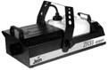
Robe FAZE 1000 FT, Чехия | Генератор дыма (Hazer).  Новый высокоэффективный нагреватель обеспечивает низкое потребление жидкости менее одного литра за два часа непрерывной работы (30% выход). Управление производится с универсального пульта и по протоколу DMX 512. | 2 шт. | 2 000 руб. | 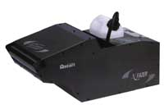
Bubble Machine, Тайвань | Генератор мыльных пузырей.  Высокая производительность: 50 м³/мин. Скорость колеса: 24 об./мин. Эффект дает большую возможность игры светом в заполненном пузырями пространстве. | 3 шт. | 800 руб. | 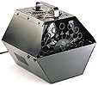
Bubble Machine Vivid VB-1, Тайвань | Генератор мыльных пузырей.  Вентилятор равномерно распределяет пузыри по всему помещению. Весьма несложная заправка прибора. Небольшой расход жидкости. Его возможности: демонстраций мод, дискотеки, карнавалы, вечеринки, театральные постановки и т.д. | 2 | 1 000 руб. | 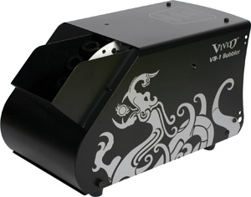
FAN 1200, Италия | Прожектор следящего света (“Пушка”).  Очень мощная газоразрядная лампа (1200 Вт.). Улучшенная оптика, Black out, фокусирующие линзы, 5 светофильтров. Не заменим в концертах, торжественных вечерах, юбилеях. Штатив на 3-х опорах для установки на 1,3-1,8 м. | 2 шт. | 1 500 руб. | 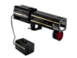
Proton 575, Россия | Прожектор следящего света (“Пушка”).  Мощная газоразрядная лампа (575 Вт.). Фокусирующие линзы, black out, 5 светофильтров. Не заменим в концертах, торжественных вечерах, юбилеях. | 2 шт. | 1 000 руб. | 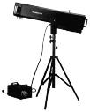
Fan Stand Pro Type, Италия | Штатив.  На 3-х опорах, удлинение от 1,3 м. до 2,1 м. Цвет: серебристый. | 4 шт. | 300 руб. | 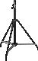
Stage Maker, Германия | Лебёдка цеповая.  Грузоподъемность 500 кг, цепь длинной 20 м, корзинка для сбора цепи, пульт управления. | 4 шт. | 1 500 руб. | 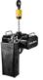
Latronix  L-2000, Россия | Алюминиевая ферма.  Комплект алюминиевых ферм для организации освещения в неприспособленных для этого местах (столовые, фойе, актовые залы, площадки на открытом воздухе и т.д.). Один пролет, длинной 2 м. | 10 шт. | 500 шт.
Compulite Rave, Израиль | Пульт управления светом.  Позволяет управлять 100 каналами, 40 движущимися лучами и 20 экстра-устройствами (управляемыми по DMX) посредством одного встроенного стандартного выхода DMX512. | 1 шт. | 2 000 руб. | 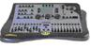
Martin Light Jockey, Дания | Контроллер управления светом.  Компьютерная программа, работающая в среде Windows 95/98/2000/XP, позволяет управлять практически любым световыми приборами, поддерживающими цифровой протокол DMX 512 и имеет большую библиотеку приборов. Наглядный интерфейс и все стандартные функции Windows в значительной степени облегчают работу светооператора. | 2 шт. | 1 500 руб. | 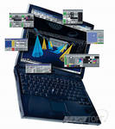
SGM  Pilot 2000, Италия | Контроллер управления светом.  Программируемый контроллер для управления световыми приборами в протоколе DMX-512. 512 каналов, до 40 приборов (36 каналов максимального использования), 40 световых сцен, 40 программ для сканирующих приборов, 40 чейзов, 40 статичных сцен и 40 сцен с аудио синхронизацией Возможно сохранение информации на PC. | 1 шт. | 1 000 руб. | 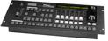
Работа светового оператора |  | 1 чел. | 1 000 руб.
Работа персонала (монтаж, демонтаж, настройка светового комплекта) |  | 10% от суммы заказа
Репетиционный день (работа оборудования на время репетиций) |  | 1 день | 10-20% от суммы заказа
Доставка оборудования |  | По тарифам грузоперевозок
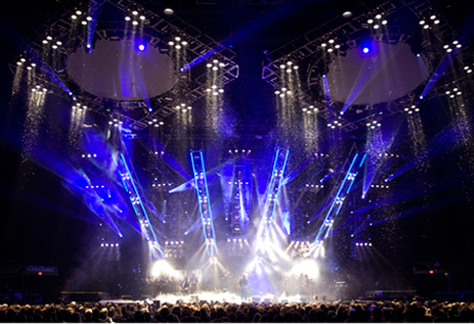
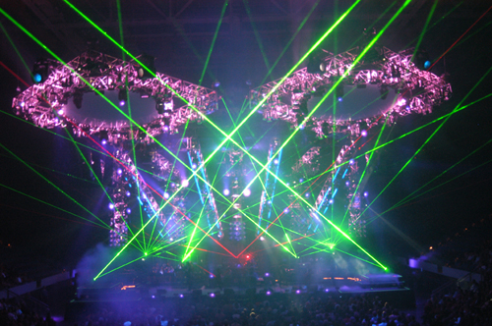

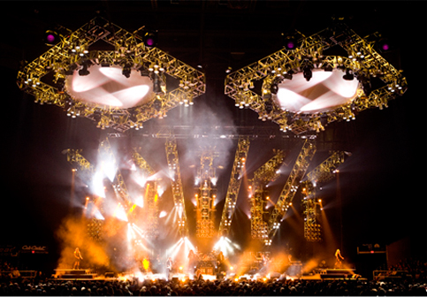

С уважением,

Директор фирмы «Alex Show Light»

Алексей Алексеевич Зиновьев!

Тел.: Алексей – 8-923-631-41-93
8-903-908-16-94
Александр – 8-923-623-70-75

E-mail: AlexShowLight@yandex.ru

